
Základní škola Třemošnice, okres Chrudim, Pardubický kraj
538 43 Třemošnice, Internátní 217; IČ: 70989176, tel: 469 661 719,
emaiI: zskola@tremosnice.cz, www.zs-tremosnice.cz
Registrační číslo: CZ.1.07/1.4.00/21.2459
Název: Škola pro každého – kvalita a efektivnost ve využití lidských zdrojů
Výukový materiál
VY_52_INOVACE_01_ 1. laboratorní práce-mikroskopování

Název materiálu
(téma): 1. laboratorní práce-mikroskopování
Sada: Přírodopis, 2. stupeň
Autor: Mgr. Jiří Olexa
Anotace: 1. laboratorní práce-mikroskopování
(práce s interaktivní tabulí, pracovní list)

© Výukový materiál je majetkem ZŠ Třemošnice, okres Chrudim, Pardubický kraj, 2012

12/10 Přírodopis 6

1. laboratorní práce

Postup pro vyučujícího

TÉMA: Mikroskopování

- rozdělit do skupin podle počtu mikroskopů

- rozdat protokoly, vyplnit hlavičku (vytisknout: 1. laboratorní práce)

- rozdělit mikroskopy, ubrousky

- vyplnit POMŮCKY: (promítnout vyplněný protokol)

- POSTUP:
- otřít zrcátko, okulár a objektivy papírovým ubrouskem

2) nastavit nejmenší zvětšení (u mikroskopů s otočným objektivem otáčet tak,
aby směřoval dolů ten s nejmenším zvětšením – zvětšení je napsáno
na objektivu)

3) „rozsvítit“ (při pohledu do okuláru současně otáčet zrcátkem tak dlouho, až
v objektivu uvidíme světlo; u mikroskopů se žárovkou zapnout)

- rozdat preparáty

4) umístit preparát na stolek, přichytit jej svorkami

5) sledovat mikroskop zboku – otáčet zaostřovacím šroubem, až se objektiv
přiblíží k preparátu (u delších objektivů může při otáčení a posuvu
směrem dolů dojít k rozbití sklíčka – preparátu)

6) sledovat preparát v okuláru, zaostřovat oddalováním objektivu od preparátu

7) posunout preparát na zajímavou, viditelnou část; nakreslit pozorované
(obyčejnou tužkou), zapsat název preparátu (propiskou) – obrázek
kreslit co největší, obyčejnou tužkou. Název preparátu je nalepen
na sklíčku, jen opsat.

8) nastavit nové zvětšení, zopakovat body 5) a 6) – zajímavou část pozorovat
pod vyšším zvětšením (ne vždy to znamená vidět lépe nebo více
podrobností!)

ZÁVĚR: Žáci by měli sami zjistit, pod jakým zvětšením preparát pozorovali a zakreslili. Některé mikroskopy mají zvětšení pevně dané (napsáno na okuláru nebo objektivu), u jiných se vypočte tak, že se vynásobí zvětšení okuláru (např. 5x) zvětšením objektivu (např. 10x). Celkové zvětšení je oním násobkem (v daném příkladu 50x).Možný závěr:
Pro zakreslení obrázku jsme použili okulár se zvětšením 5x a objektiv se zvětšením 10x . Celkové zvětšení tedy bylo 50x .

L a b o r a t o r n í p r á c e č. 1

Jméno, třída: Datum:

Téma: Mikroskopování

Pomůcky:

Postup:

1) otřít zrcátko, okulár a objektivy papírovým ubrouskem

2) nastavit nejmenší zvětšení

3) „rozsvítit“

4) umístit preparát na stolek, přichytit jej svorkami

5) sledovat mikroskop zboku – otáčet zaostřovacím šroubem, až se objektiv přiblíží
k preparátu

6) sledovat preparát v okuláru, zaostřovat oddalováním objektivu od preparátu

7) posunout preparát na zajímavou, viditelnou část; nakreslit pozorované (obyčejnou
tužkou), zapsat název preparátu (propiskou)

8) nastavit nové zvětšení, zopakovat body 5) a 6)

Závěr:

Vyplněný protokol

Jméno, třída: Datum:

Téma: Mikroskopování

Pomůcky: mikroskop číslo , papírové kapesníky, preparáty, obyčejná tužka,
propiska

Postup:

1) otřít zrcátko, okulár a objektivy papírovým ubrouskem

2) nastavit nejmenší zvětšení

3) „rozsvítit“

4) umístit preparát na stolek, přichytit jej svorkami

5) sledovat mikroskop zboku – otáčet zaostřovacím šroubem, až se objektiv
přiblíží k preparátu
6) sledovat preparát v okuláru, zaostřovat oddalováním objektivu od preparátu

7) posunout preparát na zajímavou, viditelnou část; nakreslit pozorované
(obyčejnou tužkou), zapsat název preparátu (propiskou)

8) nastavit nové zvětšení, zopakovat body 5) a 6)

Závěr:

Příklady náčrtů

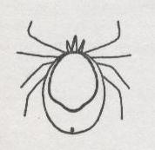klíště

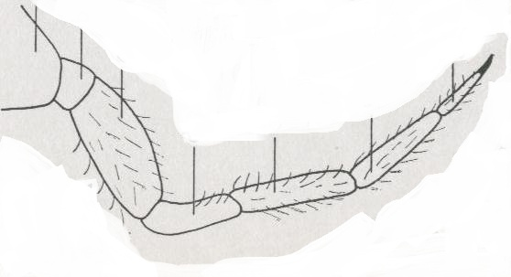noha křižáka

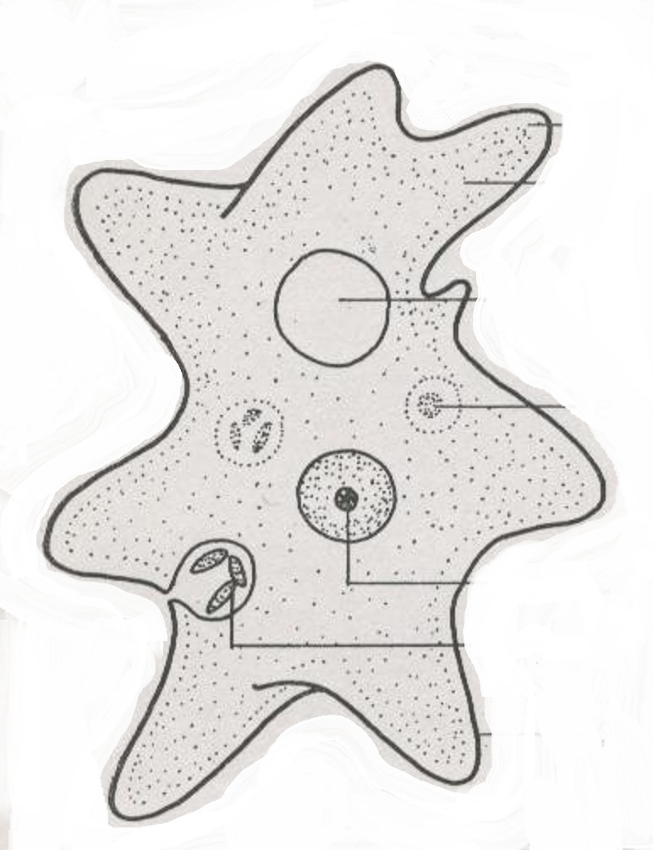měňavka

plazmatická membrána
cytoplazma

jádro

Mikroskop a jeho části

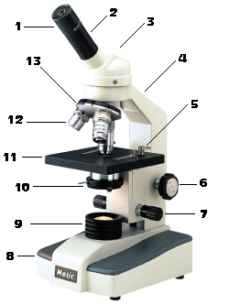

- okulár
- tubus okuláru
- hlavice
- rameno mikroskopu
- držák preparátu
- makro zaostřování
- mikro zaostřování
- stativ
- zdroj světla (zrcátko)
- kondenzor
- pracovní stolek
- objektivy
- otočná hlavice objektivů

Zdroj: http://www.mikroskop-mikroskopy.cz/popis-mikroskopu/

